Развивающая предметно - пространственная среда логопедического кабинета в соответствии с ФГОС ДО
Так как ФГОС ДО подразумевает создание благоприятных условий для развития детей в соответствии с их возрастными и индивидуальными особенностями, кабинет учителя-логопеда представляет собой специально оборудованное помещение для подгрупповых и индивидуальных занятий с детьми. Он оснащен наглядно-дидактическим материалом и мебелью.
На индивидуальных занятиях, работая с каждым ребенком, учитель-логопед специальными упражнениями перед зеркалом готовит его органы артикуляции (губы, язык, мимику лица) к постановке звуков. На групповых занятиях учитель-логопед учит детей звуковому анализу и синтезу, развивает лексико-грамматический строй речи, связную речь (составление рассказов по картинам, пересказывание рассказов).
Организуя РППС кабинета в соответствии
с требованиями ФГОС ДО, и принципами:

- доступности: материал для самостоятельных игр расположен на нижних открытых полках, методическая литература и документация логопеда – на верхних полках;
- системности: весь материал систематизирован по разделам; каждое пособие пронумеровано и внесено в картотеку; каждому разделу отведена отдельная полка; составлен паспорт кабинета с перечислением всего имеющегося оборудования;
- здоровьесбережения: имеется основное и дополнительное освещение; проведена пожарная сигнализация; столы и стулья для детей разной группы мебели; стены кабинета теплого, спокойного светлого цвета, поскольку окно выходит на северную сторону; мебель также имеет светлый пастельный тон;
- учета возрастных особенностей: размеры мебели, наглядно-дидактический материал и игры подобраны в соответствии с возрастом детей группы;
- мобильности: дидактическое электронное пособие «Говорящая азбука» легко снимается со стены и переносится во время занятий и игры, напольный стенд «Колобок» и логопедический тренажер «Будильник правильной речи» также легко переносятся, зеркало и окно по мере необходимости закрываются шторами;
- вариативности: наглядно-методический материал и многие пособия многовариантны.
По оснащению и применению кабинет
разделен на центры:

- индивидуальной работы;
- учебный;
- сенсомоторный;
- хранения наглядно-дидактических пособий и документации;
- рабочее место логопеда;

Центр индивидуальной работы
Находится в наиболее освещенном месте, свет слева. Оборудован дидактическим столом с встроенным зеркалом с дополнительной подсветкой. В закрытых контейнерах хранятся инструментарии для постановки звуков (зонды логопедические и массажные, шпатели, спиртовые салфетки, перчатки и т.п.).
Учебный центр
Здесь расположены: напольная магнитная доска с магнитными буквами азбуки; настенная электронная игра «Говорящая азбука»; стол и стулья; дидактическое настенное пособие «В мире звуков и букв» для изучения звуков, звукового анализа и синтеза; переносной напольный стенд «Колобок»; игра «Чудесный мешочек»…
Сенсомоторный центр
Находится в доступном для детей месте и содержит материал для самостоятельных игр на развитие мелкой моторики, дыхания, лексико-грамматического строя (мозаики, шнуровки, пазлы, кубики, пирамидки, прищепки, вертушки, настольно-печатные игры).

Центр хранения наглядно-дидактических пособий и документации
Находится на верхних полках. Весь материал систематизирован по разделам, пособия пронумерованы по темам: звукопроизношение, развитие фонематического восприятия, лексико-грамматического строя, связной речи, обучение грамоте.
Имеются картотеки по всем разделам. Имеется достаточное количество специальной литературы по всем речевым нарушениям; различные сборники с речевым материалом; нормативные документы (программы для обучения детей с разными речевыми недостатками).
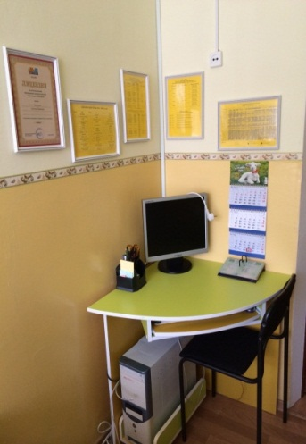
Рабочее место
учителя-логопеда

Оборудовано столом, выдвижной тумбочкой на колесиках, стулом.
Документация логопеда и паспорт логопедического кабинета хранятся в шкафу рядом с рабочим местом.
Имеются ТСО: компьютер, музыкальный центр.

